21.03.19 | 포세이돈 해양경찰학원  면접트레이닝 추가 진행 안내

면접반 정규 강의 외 면접 트레이닝을 원하는 학생에 한하여 면접 트레이닝을 시행하고자 합니다.
■일시: 2021년 3월29일(월)~2021년 4월8일(목)
■장소: 401호
■시간
10:00-12:00 면접반 정규 수업(각 회차, 강사님 수업 내용대로 할 것)
13:00-14:00 강사님 주관 면접 트레이닝(당일 배운 내용을 복습하며 면접 연습)
14:00-15:00 수강생 자율 면접 트레이닝(당일 배운 내용을 복습하며 면접 연습)
■ 면접 트레이닝 진행 방식
- 좌석 배치도 사진 참고
- 자리 이동하며 각자 다른 사람과 당일 배운 내용을 적용하여 면접 연습을 합니다.
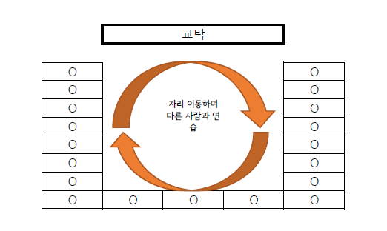
(단, 1회차, 9회차 정규수업 또한 스피치 연습 수업이므로 위와 같은 방식으로 진행됩니다.)

